**INFORMATĪVS ZIŅOJUMS**

**par pasākuma “Nēģu svētku Carnikavā” sabiedriskās ēdināšanas tirdzniecības vietu nosacījumiem**

2023. gada 19. augustā plānoti ikgadējie Nēģu svētki Carnikavā. Pasākuma norises plānotas divās norises vietās – Carnikavas parkā un Gaujmalā (Atpūtas ielas gal)ā.

Pasākuma programmas PROJEKTS

LIELĀ SKATUVE GAUJMALA, pl. 13.00 - 04.00 (vadītājs Artūrs Breidaks)

|  |  |
| --- | --- |
| 13.00 | DJ JAX |
| 14.00 | BET BET |
| 16.00 | PIRMAIS KURSS |
| 18.00 | RĪGAS MODES |
| 20.00 | IVO FOMINS |
| 22.00 | MAZAIS PRINCIS |
| 24.00 | The Rolltons |
| 02.00 -4.00 | DJ KOZY |

MAZĀ SKATUVE CARNIKAVAS PARKS 12.00-23.00 (vadītājs Oskars Kozlovskis)

|  |  |
| --- | --- |
| 10.00 | DJ MAREKS |
| 12.00 | Bērnu vokālo ansambļu koncerts |
| 13.30 | Bērnu izrāde Čiks un Hops |
| 15.00 | Ādažu novada amatiermākslas deju kolektīvu koncerts |
| 17.00 | Apvedceļs |
| 19.00 | GALAKTIKA |
| 21.00-23.00 | SESTĀ JŪDZE |

Papildu plānota amatnieku un gardēžu tirgus norise no plkst.10.00 līdz 19.00 Jūras ielā (skvērā pie Jūras ielas), Carnikavas parkā, sporta aktivitātes Rožu ielā un radošās darbnīcas Carnikavas Novadpētniecības centrā. Par tirgus rīkotāju noteikts uzņēmums “My Expo”. Pieteikšanās tirdzniecībai paredzēta līdz 01.08.2023.

Sabiedriskās ēdināšanas tirgotājiem plānots šāds izvietojums:

|  |  |  |  |  |
| --- | --- | --- | --- | --- |
| **zona** | **mērķis** | **Vietu skaits** | **Vietu numurs teritorijas plānā** | **Vietas platība** |
| A zona  **Gaujmala** | Sabiedriskās ēdināšanas un alkohola tirdzniecības nodrošināšanai | 1* | 10. | 3500 m2 |
| B zona  **Carnikavas parks** | Kafijas un bezalkoholisku dzērienu tirdzniecībai | 2 | 1.  9. | 18 m2 |
| B zona  **Carnikavas parks** | Uzkodu tirdzniecībai | 3 | 2.  5.  7. | 18 m2 |
| B zona  **Carnikavas parks** | Dzērienu ar zemu alkohola saturu un uzkodu tirdzniecībai | 4 | 3. 4. 6. 8. | 18 m2 |

* 8 tirdzniecības vietu izveidošanai.

1) Gaujmala, A zona – 1 uzņēmējs nodrošina 8 tirdzniecības vietas:

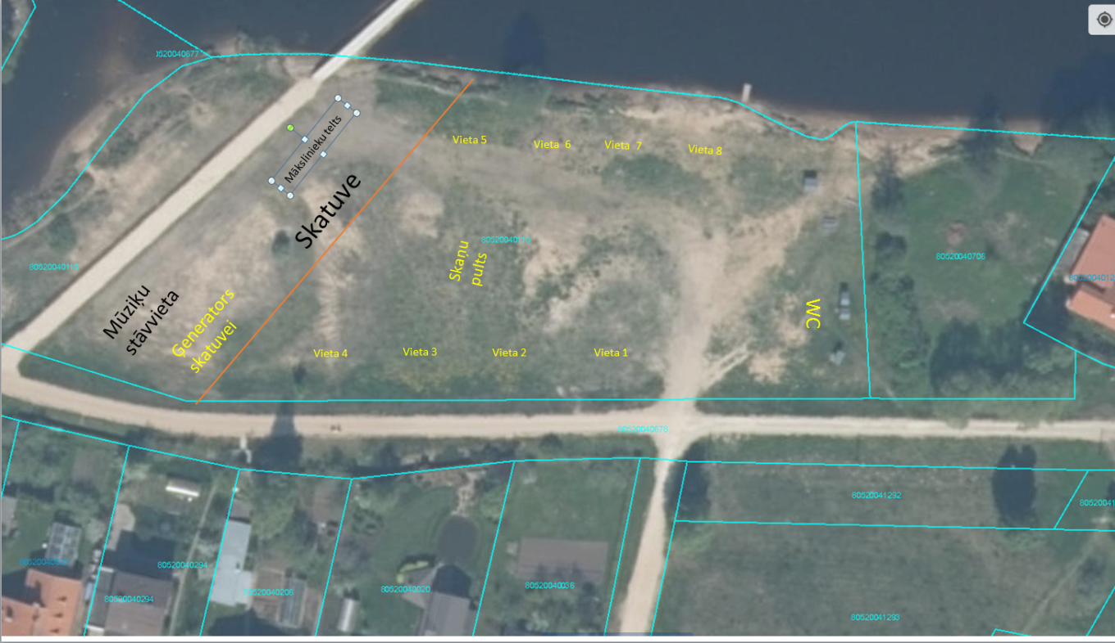

2) Carnikavas parks, B zona – 8 dažādu uzņēmumu tirdzniecības vietas

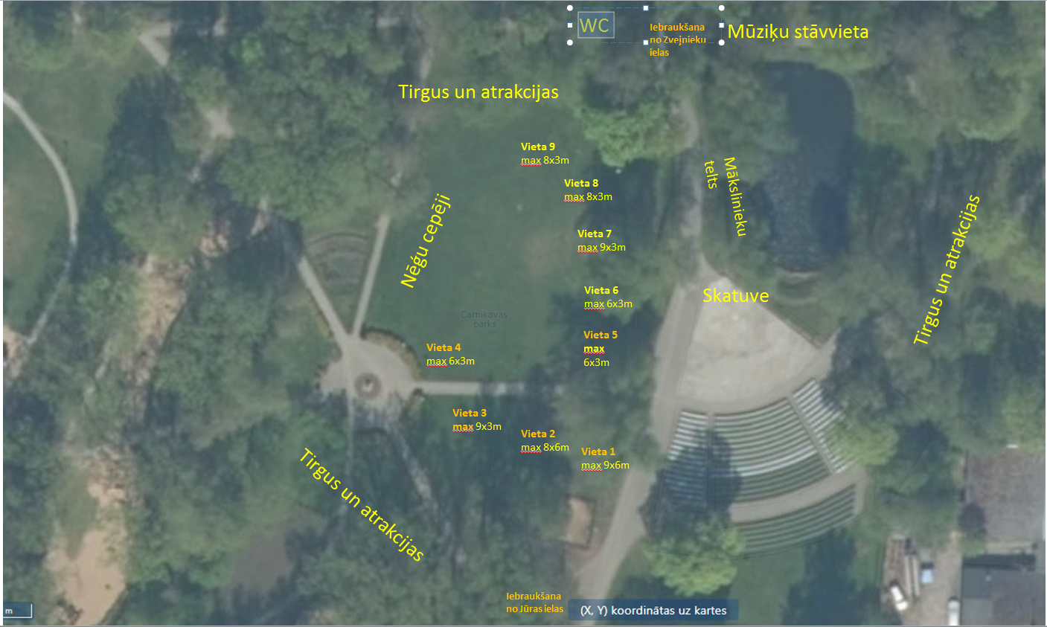Lai nodrošinātu sabiedriskās ēdināšanas pakalpojumu sniegšanu, nepieciešams lemt par šo pakalpojumu organizēšanas nosacījumiem ar šādiem iespējamiem variantiem:

**A variants** - organizēt izsoli visiem interesentiem, ņemot vērā svētku rīkošanas pieredzi Gaujas svētkos, tādā veidā nodrošinot vienotu pieeju Ādažu novadā., t.i., iznomāt pašvaldības zemesgabalus 10 tirdzniecības vietām sabiedriskās ēdināšanas pakalpojumiem, kā arī tirdzniecībai ar alkoholu, uzkodām, kafiju un bezalkoholiskiem dzērieniem pašvaldības organizētā publiskā pasākumā “Nēģu svētki Carnikavā” 2023. gada 19. un 20.augustā, nodrošinot godīgu konkurenci un gūstot ieņēmumus pasākuma citu izdevumu apmaksai. Nomas maksā neietilpst pašvaldības noteiktā tirdzniecības nodeva, kā arī elektroenerģija netiek nodrošināta. Nēģu cepēji tiek uzrunāti atsevišķi, nosakot tirdzniecības nodevu saskaņā ar pašvaldības noteiktajām nodevām, piemērojot atlaidi. Ādažu novada kultūras centram līdz 2023. gada 10. jūlijam jāiesniedz Izsoles komisijai nosacījumus pretendentiem tirdzniecības vietu arhitektoniskajam risinājumam, dizainam, inženiertehniskajam aprīkojumam un ēdienu un dzērienu piedāvājumam, t.sk. Pārtikas un veterinārā dienestā reģistrētam uzņēmumam A zonā jānodrošina zivju ēdienu, t.i., nēģu ēdienu piedāvājums - nēģu zupa.

**B variants** - izsludināt pieteikšanos tirdzniecībai tikai Ādažu novadā reģistrētiem vai saimniecisko darbību sniedzošiem sabiedriskās ēdināšanas pakalpojumu sniedzējiem, nosakot pietiekšanās termiņu un nosacījumu, ka viens pretendents var pieteikties pakalpojuma sniegšanai tikai vienā no vietām A vai B zonā. Pretendents sedz pašvaldības noteikto zemes nomas maksu un tirdzniecības nodevu. Elektroenerģija netiek nodrošināta. Ja uz vienu vietu piesakās vairāki pretendenti, viņiem tiek rīkota vietas izsole. Ja uz kādu no vietām pakalpojuma sniedzēji nav pieteikušies, tad arī tiek izsludināta izsole, kurā nu jau varēs pieteikties pakalpojumu sniedzēji no citiem novadiem un pilsētām. Izvēloties B variantu, pašvaldības ieņēmumi var būt mazāki, ja netiek rīkota izsole, kā arī izvēlētais process rada papildu administratīvo slogu, izvērtējot pretendentu pieteikumus, un iepriekš minētajos gadījumos tik un tā rīkojot izsoli, kas arī paildzina atlases procesu.

Nēģu cepēji tiek uzrunāti atsevišķi, nosakot tirdzniecības nodevu saskaņā ar pašvaldības noteiktajām nodevām, piemērojot atlaidi, kā arī Pārtikas un veterinārā dienestā reģistrētam uzņēmumam A zonā jānodrošina zivju ēdienu, t.i., nēģu ēdienu piedāvājums - nēģu zupa.